Phụ lục 02
HƯỚNG DẪN SINH VIÊN HỆ ĐẠI HỌC CHÍNH QUY CHƯƠNG TRÌNH CHUẨN ĐĂNG KÝ CHUYÊN NGÀNH
(Ban hành kèm theo Thông báo số /TB-HVTC ngày /4/2023)

Bước 1: Sinh viên truy cập địa chỉ: https://dangkychuyennganh.hvtc.edu.vn
Bước 2: Sinh viên sử dụng tài khoản để đăng nhập
Tên đăng nhập: Nhập mã sinh viên
Mật khẩu: Nhập mật khẩu của tài khoản trang đăng ký tín chỉ

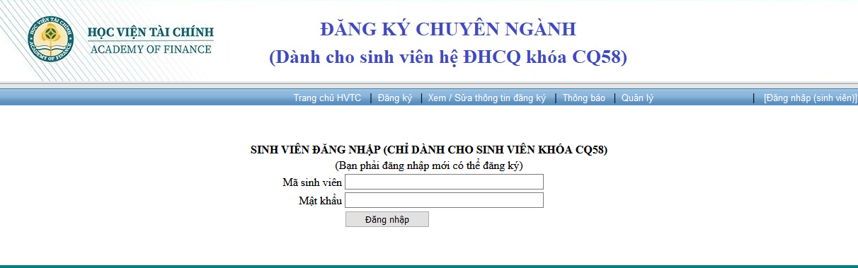
Bước 3: Sau khi đăng nhập, sinh viên chọn các nguyện vọng theo nguyên tắc:
- Chọn mỗi nguyện vọng là 1 chuyên ngành (không được trùng chuyên ngành), bắt đầu từ nguyện vọng 1
- Số lượng nguyện vọng tối thiểu sinh viên phải đăng ký như sau:
+ Nhóm chuyên ngành Tài chính – Ngân hàng 1: 4 nguyện vọng
+ Nhóm chuyên ngành Tài chính – Ngân hàng 2: 2 nguyện vọng
+ Nhóm chuyên ngành Tài chính – Ngân hàng 3: 2 nguyện vọng
+ Ngành Kế toán: 2 nguyện vọng
+ Ngành Kinh tế: 2 nguyện vọng
+ Ngành Quản trị kinh doanh: 1 nguyện vọng
Nhập “Mã xác nhận” sau đó chọn “Đăng ký” để hoàn tất việc đăng ký chuyên ngành của sinh viên.

